
Kienberg/Columbus, 12. Juni 2017

Worthington Industries erwirbt Amtrol

Industriekonzern übernimmt renommierten Druckbehälterhersteller

Worthington Industries hat Amtrol, Hersteller von Druckbehältern und Wassertanks, zum Kaufpreis von rund 283 Millionen US-Dollar erworben. Die Akquisition führt zwei führende Unternehmen im US-amerikanischen und europäischen Flüssiggas-Geschäft zusammen und erweitert das Worthington Portfolio um Wasser- und Brunnentank-Produktlinien. Amtrol stärkt das Industrie- und Konsumgüterangebot von Worthington und ergänzt auch die Kältemittelbehälter-Fertigungskapazitäten des Konzerns. Die Produktionsstätten von Amtrol und Worthington verbindet viele Gemeinsamkeiten und Überschneidungen in den Vertriebskanälen. Damit bieten sich neue Chancen, die Wertschöpfung für die Kunden zu verbessern. „Die Akquisition orientiert sich an den Kernkompetenzen von Worthington im Druckbehälter-Bereich und erweitert das Produktangebot für die Kunden deutlich. Amtrol wird auch unsere Innovationskultur und die Entwicklung neuer Produkte untersützen“, meint John McConnell, Vorstand und CEO von Worthington Industries.

Amtrol produziert mit Fertigungsanlagen in Rhode Island, Maryland und Kentucky (USA) Kältemittel-Gasflaschen und ASME-Produkte für kommerzielle und industrielle Anwendungen. Das Unternehmen ist führend in Planung, Herstellung und Vertrieb von Brunnen-, Wasser- und Expansionstanks, die durch große Sanitär-, Heizungs-, Lüftungs- und Klimatechnik-Handelspartner verkauft werden. Amtrol-Alfa besitzt Fertigungsstätten in Portugal und ist ein führender Propangas- (LPG) und Industrie-Gasflaschenhersteller in Europa. Die Produkte werden an zahlreiche Großhändler in ganz Europa und dem Mittleren Osten verkauft. 2016 erzielte Amtrol rund 248 Millionen US-Dollar Umsatz und ein bereinigtes EBITDA von 38,5 Millionen US-Dollar.

„Mit dem Erwerb von Amtrol können wir unsere internationale Präsenz ausbauen, da Amtrol-Alfa ein führender Druckbehälterhersteller auf dem europäischen Markt ist“, sagt Geoff Gilmore, President Worthingtons Pressure Cylinders.

Über Amtrol

Amtrol wurde 1946 gegründet und verfügt über Produktionsstätten in West Warwick, R.I., Baltimore, MD, und Paducah, KY (USA) sowie Guimaraẽs, Portugal. Vor kurzem feiert das Unternehmen sein 70-jähriges Jubiläum. Amtrol hat eine lange Tradition bei Produktinnovationen, beginnend mit der Erfindung des Expansionsbehälters mit Vordruckeinrichtung im Jahr 1954. Amtrol entwickelte die ersten Vordruck-Brunnenbehälter, Kältemittelgasflaschen, indirekte Warmwasserbereiter und thermische Ausgleichsbehälter. Zuletzt führte das Unternehmen den ersten Verbund-Metall-LP-Tank, den XLite®-Zylinder und High Pressure Genie® ein. Amtrol gilt als weltweit führend in der Konstruktion, Herstellung und dem Vertrieb von hochwertigen Behälterprodukten für eine Vielzahl von Anwendungen.

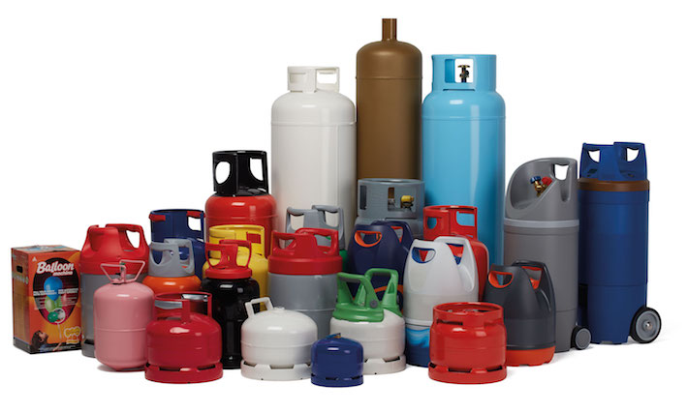

Amtrol-Alfa produziert hochwertigen Druckbehälter für vielfältige Anwendungen

Die Bilder stehen auf unserem Medienportal Amid-PR zum Download bereit.

Weitere Informationen:  Worthington Cylinders GmbH  Gabriele Zeilerbauer  Beim Flaschenwerk 1 – 3291 Kienberg bei Gaming  Tel.: +43 7485 606-292  gabriele.zeilerbauer@wthg.at | Presse- und Öffentlichkeitsarbeit:  Press’n’Relations Austria GmbH  Georg Dutzi  Lange Gasse 65/16 – 1080 Wien  Tel.: +43 1 907 61 48-10  gd@press-n-relations.at - www.press-n-relations.com

Über Worthington Industries
Worthington Industries ist ein weltweit führender Konzern im Bereich der Metallverarbeitung mit einem Umsatz von 2,8 Milliarden Dollar im Jahr 2016. Das in Columbus, Ohio ansässige Unternehmen ist Nordamerikas führender Stahlverarbeiter mit einem umfassenden Produkt- und Serviceangebot für unterschiedliche Märkte wie Automotive, Bauwirtschaft oder Landwirtschaft. Worthington Industries ist ein globaler Marktführer bei Druckbehältern für industrielle Gas- und Kryogen-Anwendungen, CNG- und LPG-Behälter, Transport- und Alternative-Fuel-Tanks sowie Öl- und Gas-Equipment. Darüber hinaus produziert das Unternehmen Consumer-Produkte wie Campinggaskocher und Heliumballon-Kits, aber auch Fahrzeugkabinen für mobile Industriemaschinen, lasergeschweißte Bleche für Leichtbauanwendungen und Systemlösungen für die Automotive-Industrie. Über Joint Ventures fertigt Worthington Industries Rasterdeckensysteme, Automobil-Blechteile und Stahlprofile für das Baugewerbe. Worthington beschäftigt rund 10.000 Mitarbeiter und betreibt 79 Werke in 11 Ländern.

